- 如何進行場地租借 ?
- 由前台登入後，進行場地租借
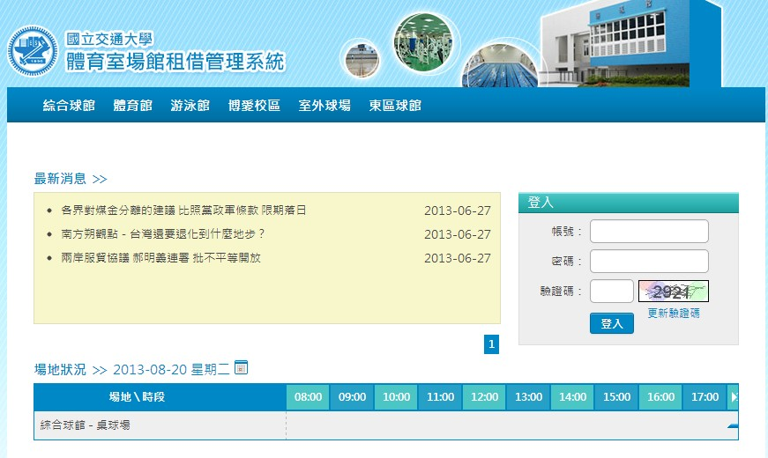

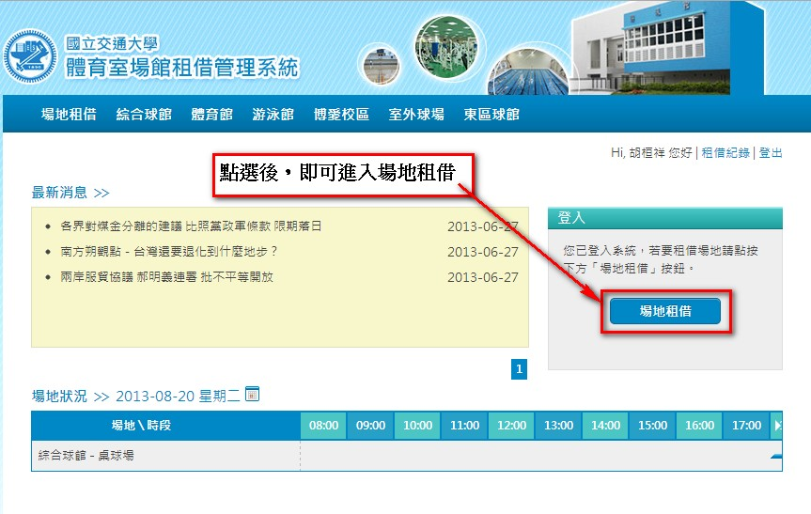

- 選擇租借類型
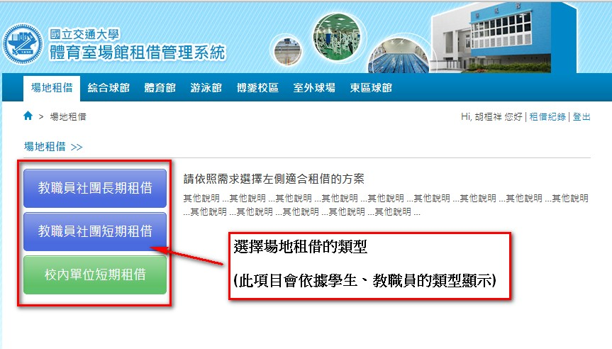

- 選擇租借的場地及時間
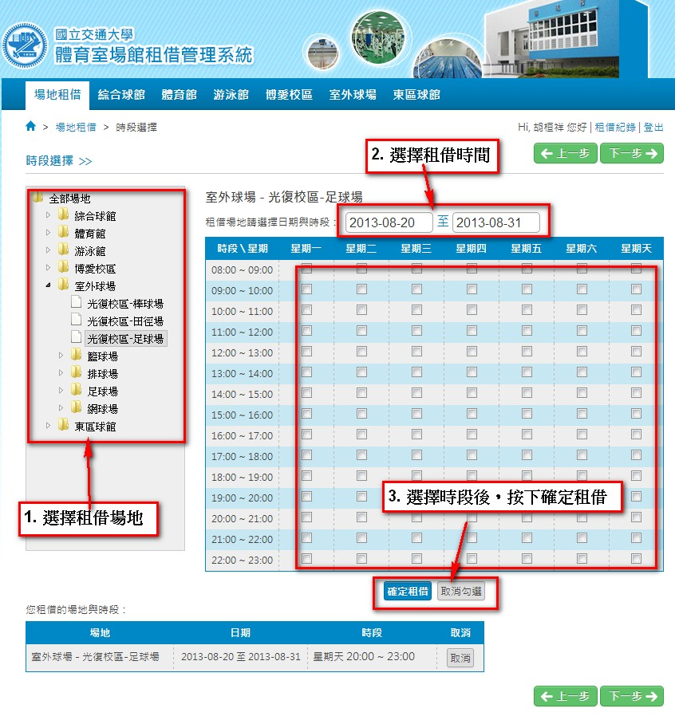

租借時間會依據選擇的類型不同，而顯示不同
長期租借，如上圖顯示
短期租借，如下圖顯示
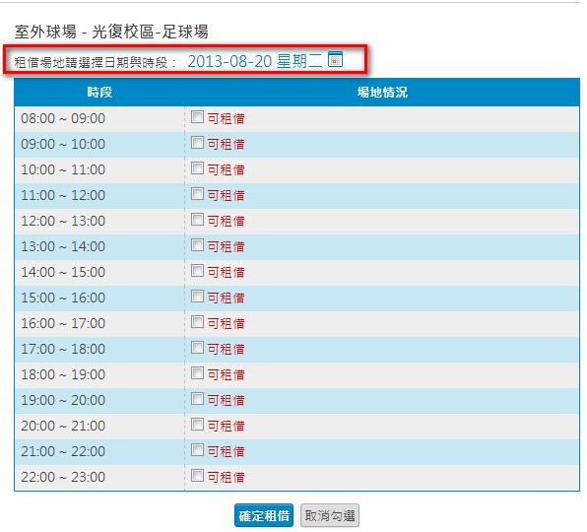

- 填寫申請表，送出審核
(申請表會依據選擇類型不同而顯示不同，此處以教職員社團為範例)
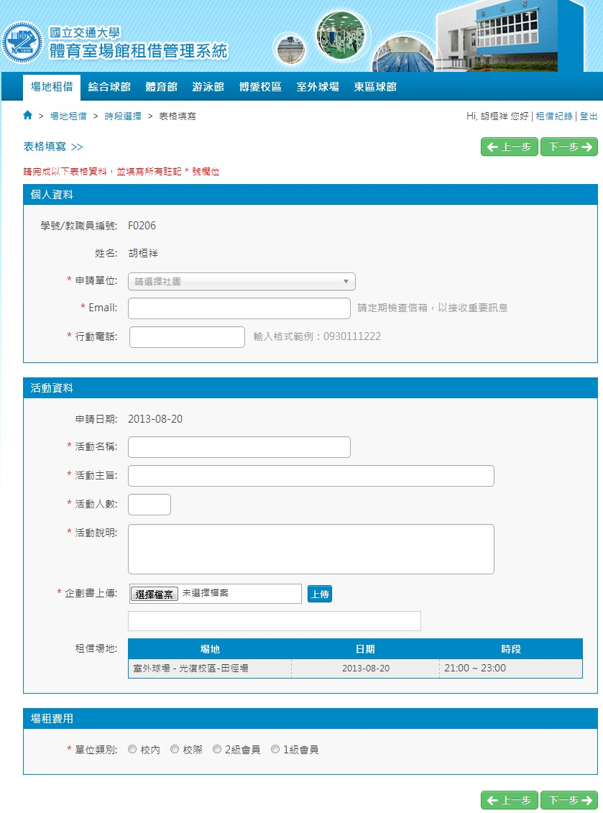

個人資料
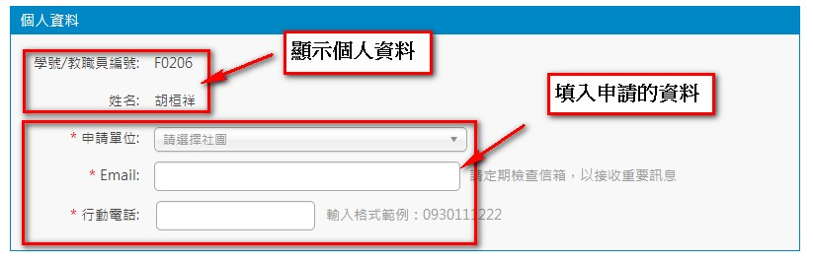

活動資料
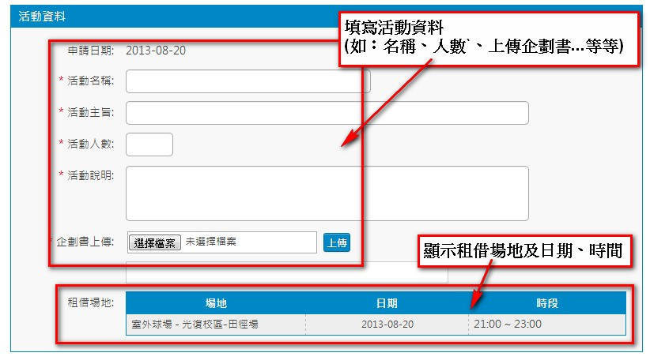

租借費用
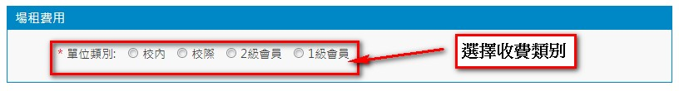

- 如何取消場地租借 ?
- 檢視已通過審核的資料
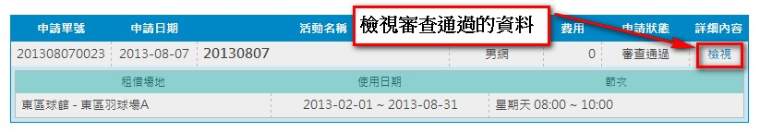
- 需在場地租借取消期限內，才會出現取消租借按鈕
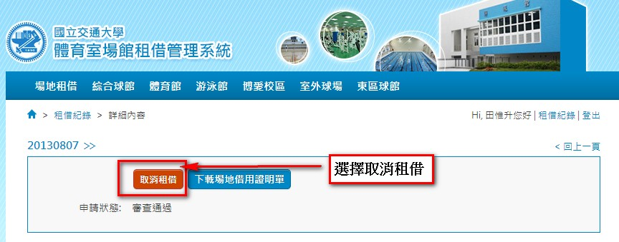

- 填寫場地租借取消的項目
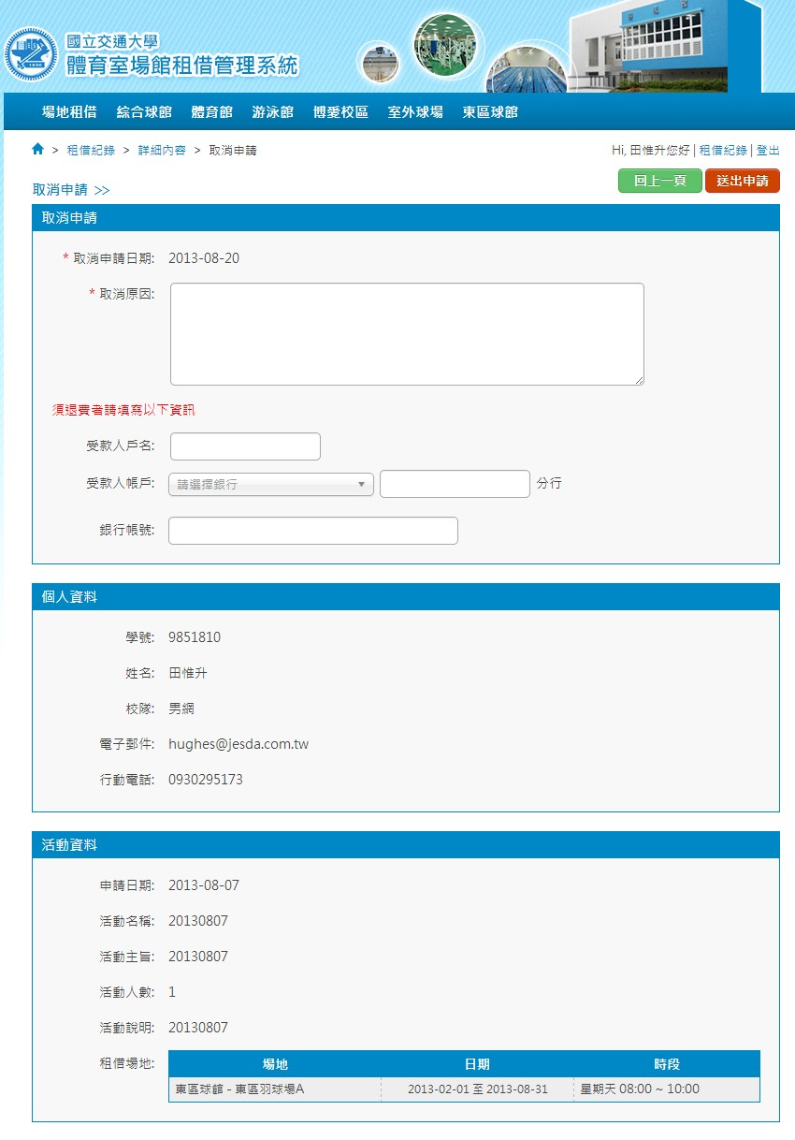

取消申請原因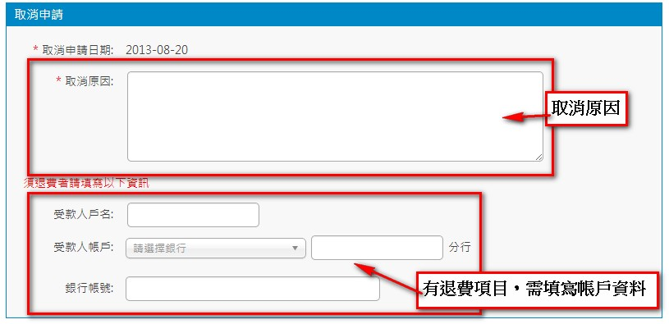

顯示個人資訊及活動資訊
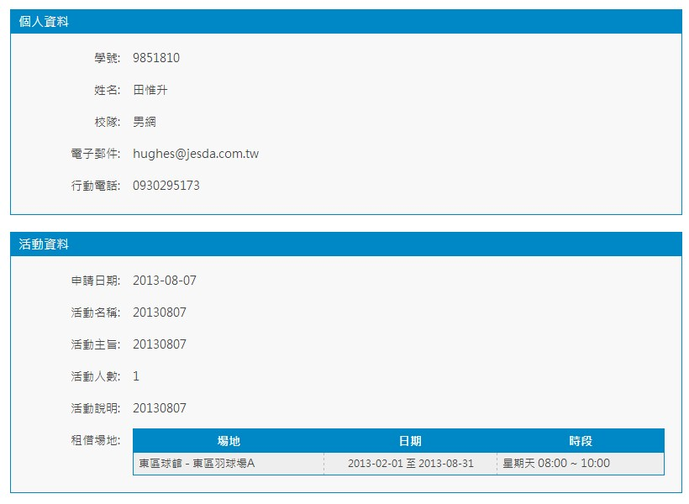

- 查詢及列印租借資料 ?
- 查詢租借狀態
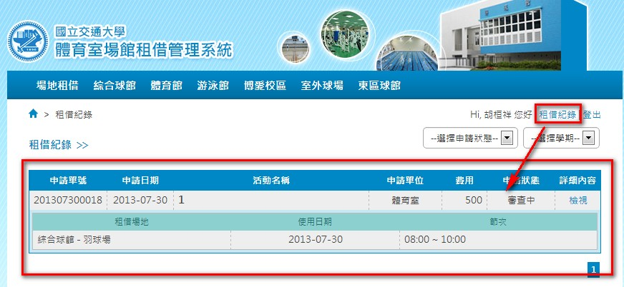

可透過選擇申請狀態及學期來過濾搜尋條件
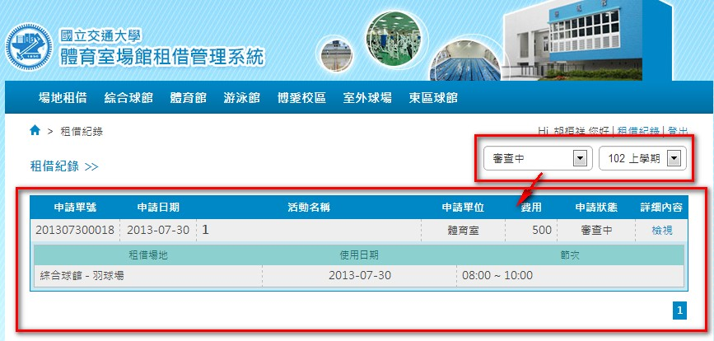

- 列印租借資料
